Министерство общего и профессионального образования
Свердловской области

Основы религиозных
культур и светской этики

Материалы к РАБОЧЕЙ ТЕТРАДИ
Модуль «Основы светской этики»

Составитель: Филимонова Г.П.
учитель истории и обществознания
муниципального общеобразовательного
учреждения
основная общеобразовательная школа №7
города Красноуфимска

2011 год

Пояснительная записка
к представляемым материалам на конкурс учебно-методических разработок по курсу «Основы религиозных культур и светской этики».

Педагоги, преподающие новый предмет «Основы религиозных культур и светской этики» прекрасно знают, что курс обеспечен учебными пособиями по всем модулям, издательство выпустило пособие для родителей и справочное пособие для учителей.
Родители смотрят на этот курс позитивно, что очень важно, т.к. значение родительского участия в изучении курса ОРКиСЭ велико. На уроках школьники получают домашние задания в виде вопросов, обсуждение которых происходит в семье, затем на следующем уроке. Часть этих вопросов непосредственно связана с содержанием урока, и ответы на них позволяют определить, как усвоен пройденный материал. Другая - имеет нравственно-развивающий, творческий характер. Для ответа школьнику уже недостаточно знать материал учебника. Эти вопросы-задания подталкивают школьника обратиться к опыту своих родителей, бабушек и дедушек, узнать их точку зрения по тому или иному вопросу, познакомится с традициями семейной жизни. Например, урок 1 «Россия - наша Родина» предусматривает следующие вопросы-задания: 1) совместно с родителями назови те традиции, которые существуют в твоей семье; 2) узнай, какие ценности лежат в основе этих традиций.
Актуальность включения представляемой рабочей тетради в образовательный процесс курса «Основы религиозных культур и светской этики» состоит в необходимости обеспечения учащихся материалами, организующими их деятельность по освоению тем курса, т.к. их недостаточно в учебнике. На территориальной конференции (октябрь 2010 г., Красноуфимск) идея создания рабочей тетради была высказана многими педагогами.
Рабочая тетрадь адресована учащимся 4-5 классов, изучающих курс «Основы религиозных культур и светской этики» в рамках модуля «Основы светской этики».
В представляемые материалы включены различные типы учебных заданий: кроссворды, схемы, таблицы, тексты с пропусками, тексты (притчи, стихи, рассказы) для осмысления и др.
Задания в расположены в соответствии тематическим планированием курса. Задания представлены не ко всем темам курса, надеюсь, что совместными усилиями педагогам-практикам при активной поддержке специалистов ИРО удастся создать Рабочую тетрадь по курсу ОРКиСЭ. Спасибо организаторам конкурса.

Урок 1. Россия – наша Родина.
Задание 1. Заполни пропуски в предложениях.
Мы живём в замечательной стране, имя которой – ___________________________________ .
Мы с любовью называем нашу страну ______________________ , потому что родились и живём в ней.
Основной закон нашего государства – _________________________ .
Столица России – город __________________________ .
Глава нашего государства – ______________________ , в настоящее время этот пост занимает ___________________________________________________.
Государственные символы России – это ________________, ______________, _____________.

Задание 2. Ответь на вопросы о государственных символах России.
Герб России  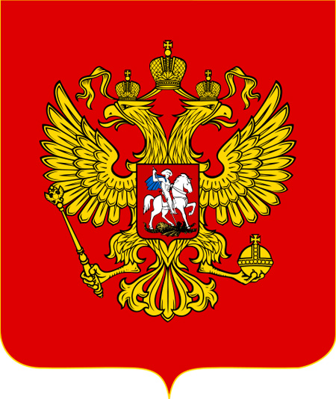 | Назови элементы государственного герба Российской Федерации:  ________________________________________________________________________________________________________________________________________________________________________________________
Флаг России  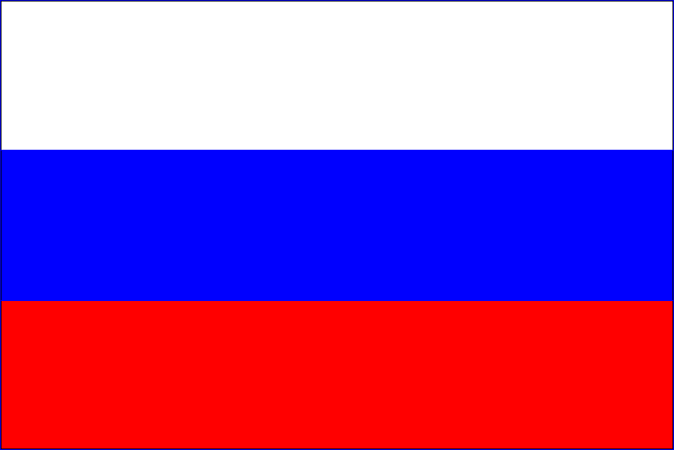 | Что, по твоему, символизируют цвета российского флага?  белый цвет — _________________________________  синий цвет — _________________________________  красный цвет — _______________________________
Гимн России  Россия - священная наша держава,  Россия - любимая наша страна.  Могучая воля, великая слава -  Твое достоянье на все времена!  Припев:  Славься, Отечество наше свободное,  Братских народов союз вековой,  Предками данная мудрость народная!  Славься, страна! Мы гордимся тобой!  От южных морей до полярного края  Раскинулись наши леса и поля.  Одна ты на свете! Одна ты такая -  Хранимая Богом родная земля!  Припев.  Широкий простор для мечты и для жизни  Грядущие нам открывают года.  Нам силу дает наша верность Отчизне.  Так было, так есть и так будет всегда! | Кто авторы музыки и текста гимна России.  Музыка - _____________________________________  Текст - ______________________________________  Подчеркни в тексте гимна слова, которые характеризуют нашу Родину.  Какие чувства ты испытываешь, когда исполняется гимн России?  ______________________________________________________________________________________________________________________________________________________

Задание 3. Кроссворд. (Реши вместе с родителями)
 |  |  |  |  |  |  | 1. | Р
 |  |  |  | 2. |  |  |  | О
 |  |  |  | 3. |  |  |  | С
 |  |  |  |  | 4. |  |  | С
 |  |  | 5. |  |  |  |  | И
6. |  |  |  |  |  |  |  | Я

- Всенародное голосование.
- Власть народа.
- Основной закон государства?
- Столица России.
- Первый президент России.
- Одна из ветвей власти России.

Задание 4. Есть у России символы официальные, государственные: герб, флаг, гимн. Обсуди с родителями, что ещё может быть символом нашей великой Родины?
(природный объект, город, сооружение, человек, литературный герой, песня, предмет, растение, животное и т.д.)
Нарисуй такой символ России

Кратко объясни свой выбор. _______________________________________________________________________________________________________________________________________________________________________________________________________________________________________________________________________________________________________________________________

Задание 5. Перед тобой карта России. Отметь флажком место, где ты живёшь.
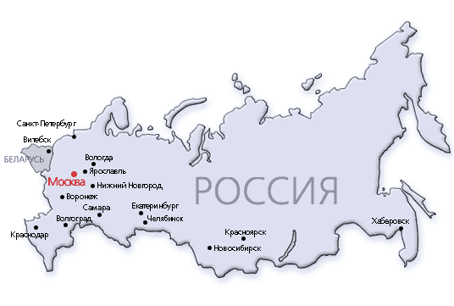
Если долго-долго-долго
В самолёте нам лететь
Если долго-долго-долго
На Россию нам глядеть

То увидим мы тогда
И леса, и города
Океанские просторы,
Ленты рек, озёра, горы…
Мы увидим даль без края

Тундру, где звенит весна
И поймёшь тогда, какая
Наша Родина большая
Необъятная страна…

Задание 6. Заполни таблицу «На карте России». Попроси о помощи своих родителей, воспользуйся физической картой России.
На карте России
Города | Реки | Озёра | Горы | Моря

Задание 7. В нашей стране проживают люди более ста национальностей. У каждого народа свой язык и культура. Это большая ценность. Люди каких национальностей живут в твоём крае? Запиши _____________________________________________________________________________________________________________________________________________________________________________________________________________________________________________________________________
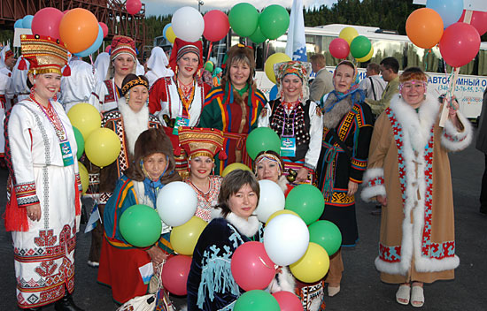 | 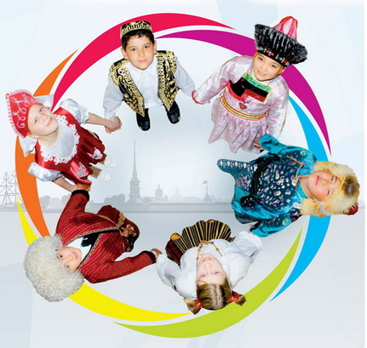

Задание 8. Совместно с родителями назови те традиции, которые существуют в твоей семье и запиши некоторые из них _____________________________________________________________________ ______________________________________________________________________________________________________________________________________________________________________________
Узнай, какие ценности лежат в основе этих традиций, запиши ____________________________________________________________________________________________________________________________________________________________________________________________________________________________________________________________________

